Филиал МАОУ «Чугунаевская средняя общеобразовательная школа» -

«Основная общеобразовательная школа села Канаш»

**Социальный проект: «Чтим память земляков»**

                                                                   Нашим родным и близким,

                                                                   Дедам и прадедам,

                                                                   Кто не вернулся с полей сражений.

                                                             Посвящается…

**Актуальность проекта:**

Проект к в 70 летию победы в Великой Отечественной Войне необходим подрастающему поколению, мы должны знать свою историю и помнить людей, которые ценой своих жизней, своей крови и слез подарили нам нашу страну.

С каждым годом героев войны становится все меньше. Кто расскажет нашим детям, как все было на самом деле?

Можно спросить своих дедушку или бабушку, узнать об их жизни и подвигах, которые они совершали, прочесть их письма и проникнуться атмосферой, которая царила в годы войны. Мы стараемся сохранить не только материальные предметы тех лет, но еще и эмоции, которыми жила каждая семья в нашем селе в военные годы.

Изучая историю войны, мы должны объединиться в борьбе за мир. А наше поколение, воспитанное на примерах мужества и героизма дедов и прадедов, не должно допустить мировую военную катастрофу!

**Цель проекта:**

Воспитание у подрастающего поколения чувства гордости за историческое прошлое нашей Родины и своей семьи, сохранение памяти о воинах-земляках, погибших при защите Отечества.

**Задачи:**

1.Привлечь внимание сверстников к изучению судеб солдат земляков, воевавших в годы войны, их биографий. 2.Воспитывать патриотические чувства,  эмоционально – положительное отношение к воинам – защитникам Отечества.

3.Познакомить учащихся школы с боевыми наградами кавалера трех орденов Славы Парминова Александра Андреевича.

4.Организовать сотрудничество детей, родителей, педагогов в организации экскурсий, бесед в школьном музее.

5.Воспитывать уважение к ветеранам ВОВ, всем защитникам Родины.

6.Обобщить и расширить знания учащихся об истории Великой Отечественной и Чеченской войн.

7.Осуществлять нравственно-патриотическое воспитание детей на основе изучения истории своего села, своей семьи.

**Ожидаемые результаты:**

**-**Быть патриотом – значит не только с уважением и любовью относиться к своей истории, хотя, безусловно, это очень важно, а, прежде всего, служить обществу и стране. Сегодня требуется повышение качества гражданско-патриотического воспитания, восстановление ответственности и возрастание роли государства в воспитании молодежи, новый уровень взаимодействия образовательных учреждений, органов управления, детских, молодежных и ветеранских общественных организаций.

-Необходимость постоянного изучения опыта самой кровавой и безжалостной из войн за всю историю человечества, изучение боевого опыта, глубокий и беспристрастный анализ побед и неудач, причин и следствий. Об этом нельзя забывать, нельзя забывать свою историю. Это то, что поможет избежать прежних ошибок и не совершить новых.

**Участники проекта:** учащиеся школы, родители,  педагоги, жители Канашского сельского поселения.

**Описание проекта:**

Время проведения: сентябрь – май.

9 мая 2015 года все прогрессивное человечество отмечает знаменательную дату – 70-летие Великой Победы. Время быстротечно, и из памяти людей стираются события, факты, имена. Но нельзя забывать бессмертный подвиг людей, проливавших кровь за наше с вами будущее. Великая Отечественная война явилась невиданным испытанием на прочность нашего государства. Устоять перед армиями врага, покорившего всю Европу, мог только народ, обладающий могучей стойкостью и патриотическим сознанием. В нашей стране насчитывается 11600 человек, удостоенных звания Героя Советского Союза. Среди уроженцев Чувашии более 50 Героев Советского Союза. И среди них наш земляк, солдат из Канаша, участник Великой Отечественной войны с 1941 года, Парминов Александр Андреевич, полный кавалер ордена Славы.

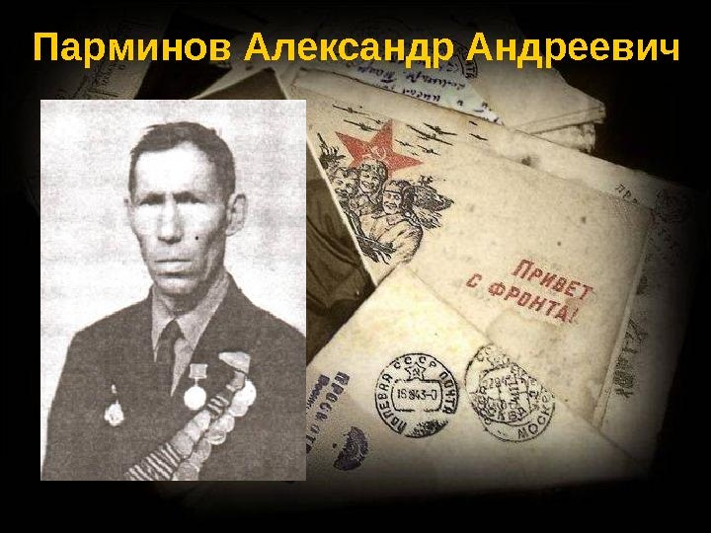

Александр Андреевич Парминов родился 2 сентября 1922 г. в Чувашии. В 1926 г. вместе с родителями переехал на постоянное место жительства в д. Канаш Велижанского района Тюменской области. После окончания школы в 1940 г. был призван в Красную Армию. С первых дней войны сражался с фашистскими захватчиками на Северном, Ленинградском, 2-м и 3-м Прибалтийских, и Украинском фронтах. Был разведчиком, не раз ходил в разведку. Позже стал командиром противотанкового орудия.

В 1944 году за уничтожение немецкого «тигра» и обеспечение успеха наступления Александр Парминов был награжден орденом Славы 3-ой степени. Летом того же года за уничтожение десятков огневых точек на Курляндском полуострове он получил орден 2-ой степени. Выполняя боевое задание часть, в которой служил Парминов, была переброшена от подходов к Берлину на западный берег Одера, к границе с Чехословакией. Взвод пехоты и два орудийных расчета (одним командовал Александр Андреевич) достойно и без потерь, выполнив задание, вышли из окружения, взяв в плен более пятисот фашистов. За умелое руководство, мужество и отвагу А.А.Парминов был награжден орденом Славы 1-ой степени.

Из госпиталя Александр Парминов вышел, когда советские войска уже несколько месяцев обороняли осажденный Ленинград. Сержант Парминов был направлен в Ораниенбаум в 168-ю стрелковую дивизию, которая действовала на небольшом клочке земли, отрезанном от Ленинграда. Бойцы называли этот плацдарм по-своему – «ораниенбаумский пятачок». Плацдарм был хорошо укреплен. Фашисты прилагали все силы, стремясь сломить стойкость его защитников, Парминову, как и многим другим воинам, пришлось выполнять обязанности и автоматчика, и разведчика, и артиллериста.

Но вот настал долгожданный день решительного наступления на врага. Кольцо блокады было прорвано. Враг сопротивлялся отчаянно, и все время пытался вернуть утерянные позиции. Но советские воины, воодушевленные первыми успехами, стойка сдерживали натиск гитлеровцев. Вместе с передовыми подразделениями громил врага и расчет противотанкового орудия, которым в то время командовал Александр Парминов. И снова наступление. До самой Прибалтики, без остановки. За этот многодневный боевой рейд на счету у сержанта появилось ещё несколько подавленных огневых точек, десятки убитых гитлеровцев и много уничтоженной техники. После одного жаркого боя состоялось партийное собрание. Коммунисты батареи принимали Александра Парминова в ряды Коммунистической партии. Он поклялся перед боевыми товарищами, что будет драться с врагом с еще большей страстью и упорством, не жалеть ни сил своих, ни самой жизни. Вскоре дивизия была переброшена в предгорье Карпат. Здесь шли упорные бои по уничтожению большой группировки окруженных немецких войск. Прямо с ходу – в бой. Сержант Парминов и командир другого расчета сержант Узких получили приказ – со взводом пехоты прорваться вперед, занять небольшой хутор и оседлать шоссейную дорогу, которая была единственным путем отступления немцев.

Конец войны застал сержант Александра Парминова в госпитале. Он был тяжело ранен в боях на территории Чехословакии. В госпитале он узнал о том, что награжден орденом Славы 1 степени. После получения тяжелого ранения и был демобилизован в октябре 1946 года. Уже после войны бывалый фронтовик, кавалер ордена Славы трех степеней Александр Андреевич Парминов окончил институт и работал 19 лет преподавателем истории в Чугунаевской средней школе Нижнетавдинского района.

Умер 26 августа 1994 года. Похоронен на кладбище посёлка Билимбай. В селе Большая Заморозовка Чугунаевского поселкового совета именем А.А.Парминова названа улица.

В 2000-ом году президиум ветеранов войны и труда Нижнетавдинского района принял решение об установлении мемориальной доски на здании Канашской средней школы участнику Великой Отечественной войны, кавалеру трех орденов солдатской Славы Александру Андреевичу Парминову. Мемориальная доска герою-земляку была установлена и открыта 26 декабря 2001 года

**Анализ результатов работы:**

Проанализировав, мы пришли к мнению, что в целом, цель и задачи проделанной работы достигнуты, хотя она не закончена. Общим голосованием было решено продолжить работу по подготовке к 70 летию Великой Отечественной войны. И сейчас необходимо обратить внимание современной молодёжи по изучению судеб солдат – земляков, прославивших наше село, отдавших свои жизни за наше голубое небо, но память о тех страшных днях, не умирает.

**Нас двадцать миллионов**  
От неизвестных и до знаменитых,  
Сразить которых годы не вольны,  
Нас двадцать миллионов незабытых,  
Убитых, не вернувшихся с войны.  
  
 Нет, не исчезли мы в кромешном дыме,  
 Где путь, как на вершину, был не прям.  
 Еще мы женам снимся молодыми,  
 И мальчиками снимся матерям.  
  
А в День Победы сходим с пьедесталов,  
И в окнах свет покуда не погас,  
Мы все от рядовых до генералов  
Находимся незримо среди вас.

**Фотоотчёт**

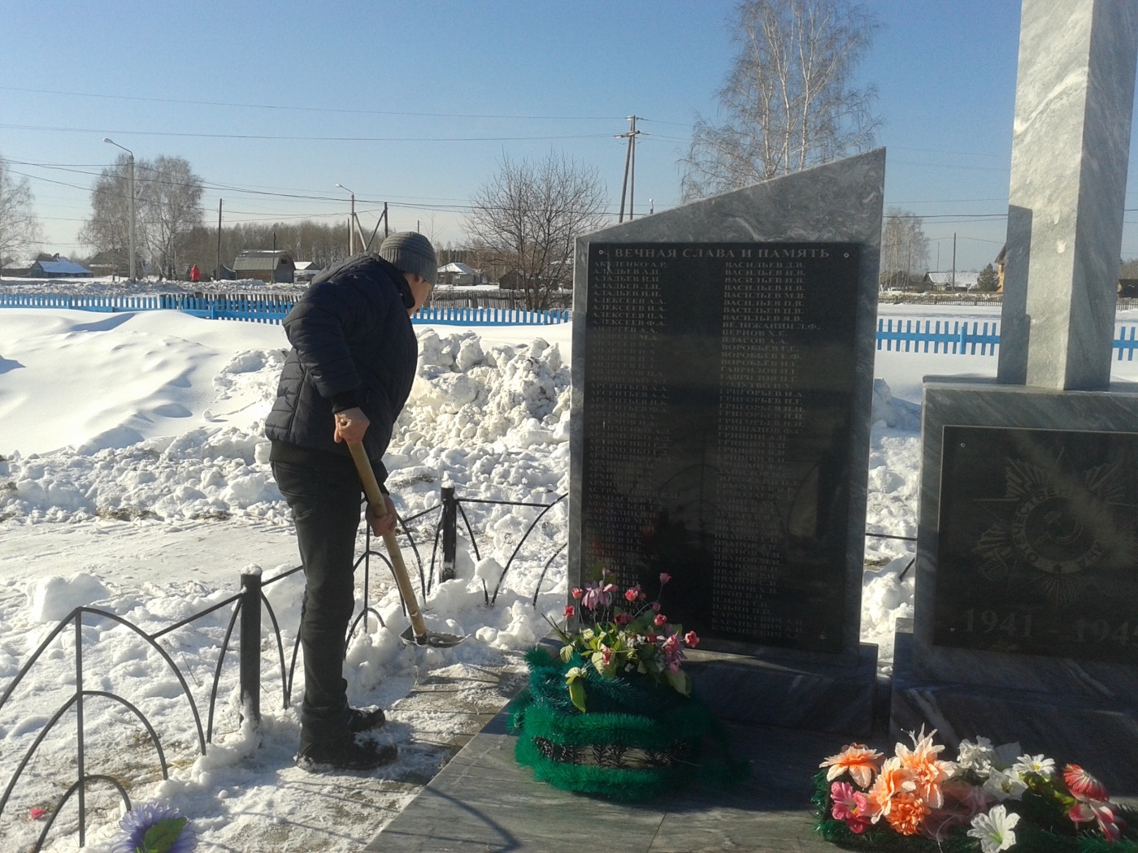**по проделанной работе:**

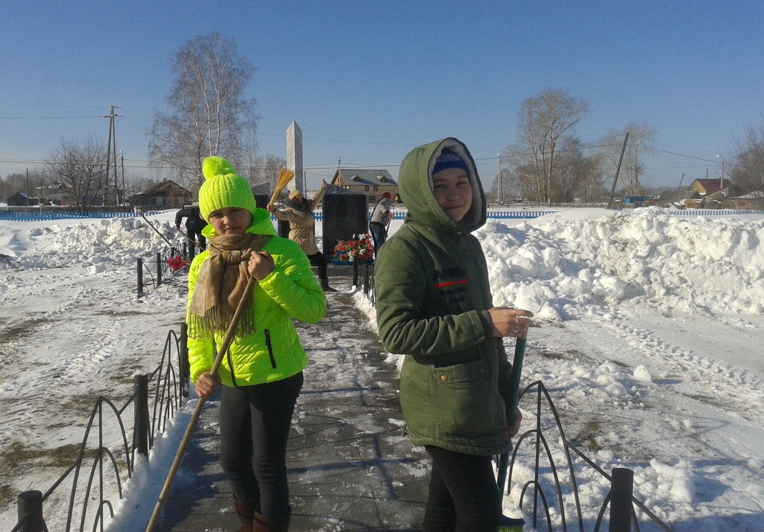**Акция «Обелиск памяти»**

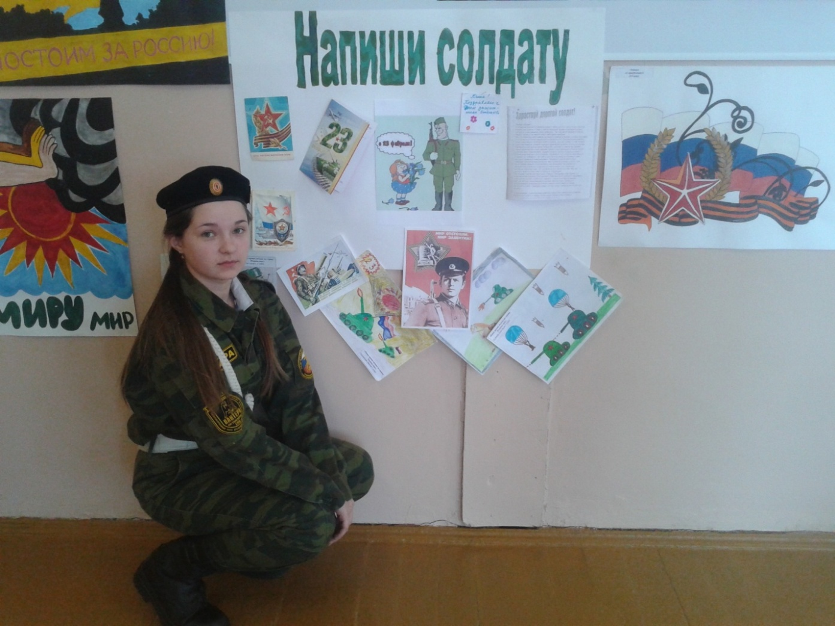Акция – митинг «Напиши солдату»

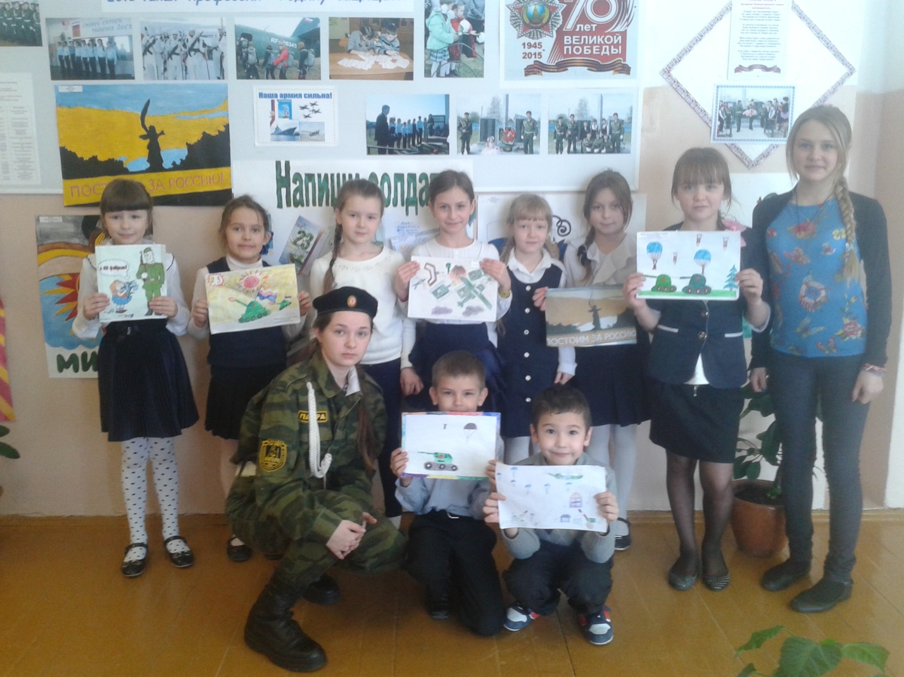

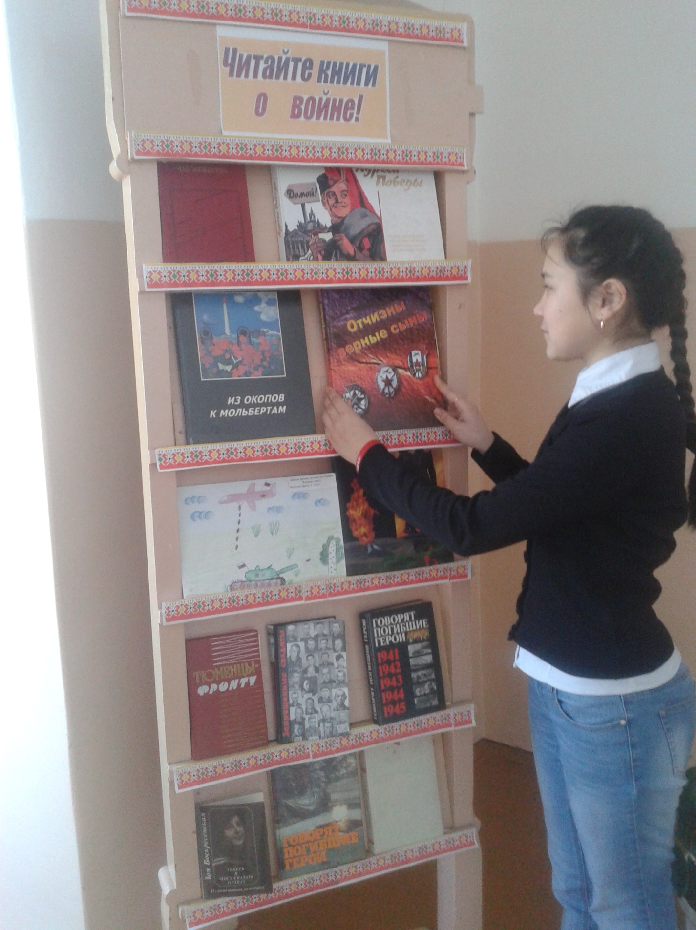**Выставка книг**

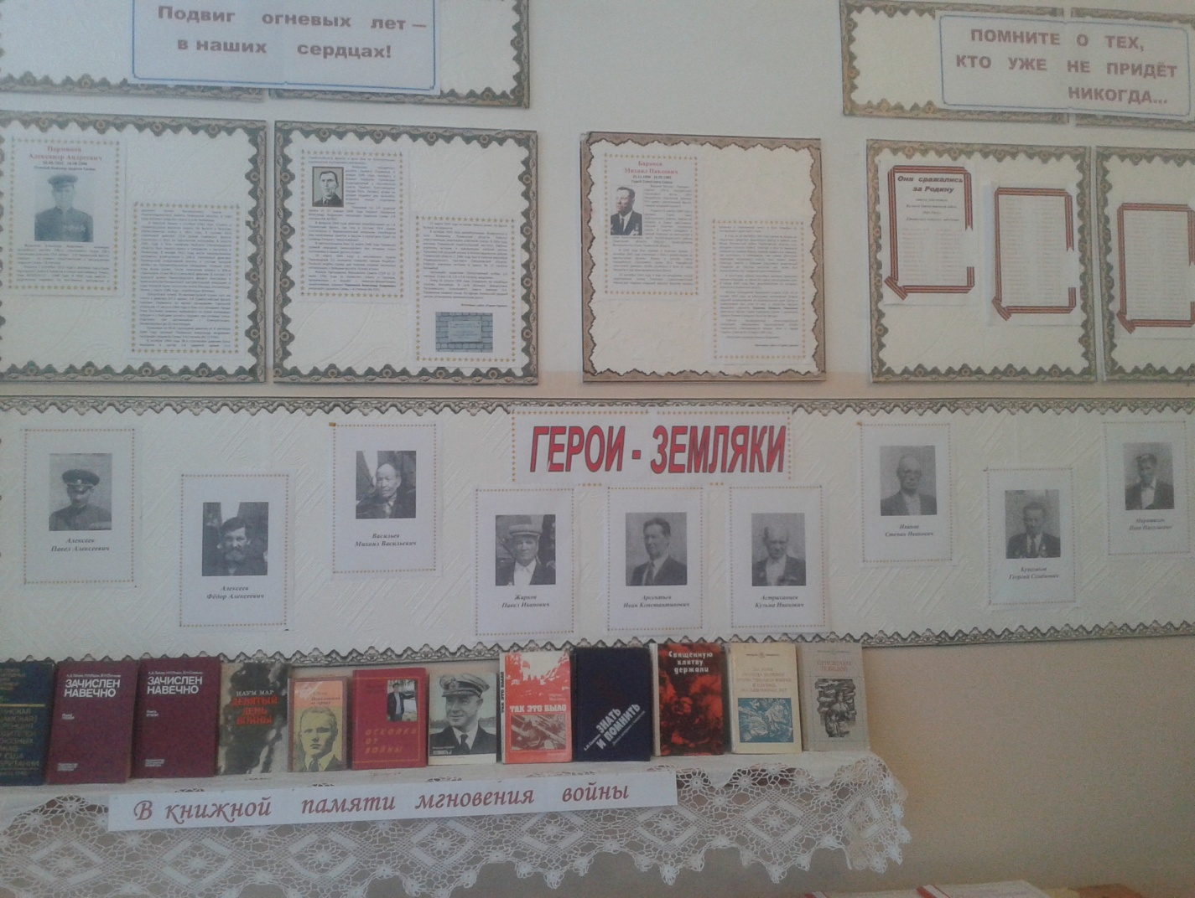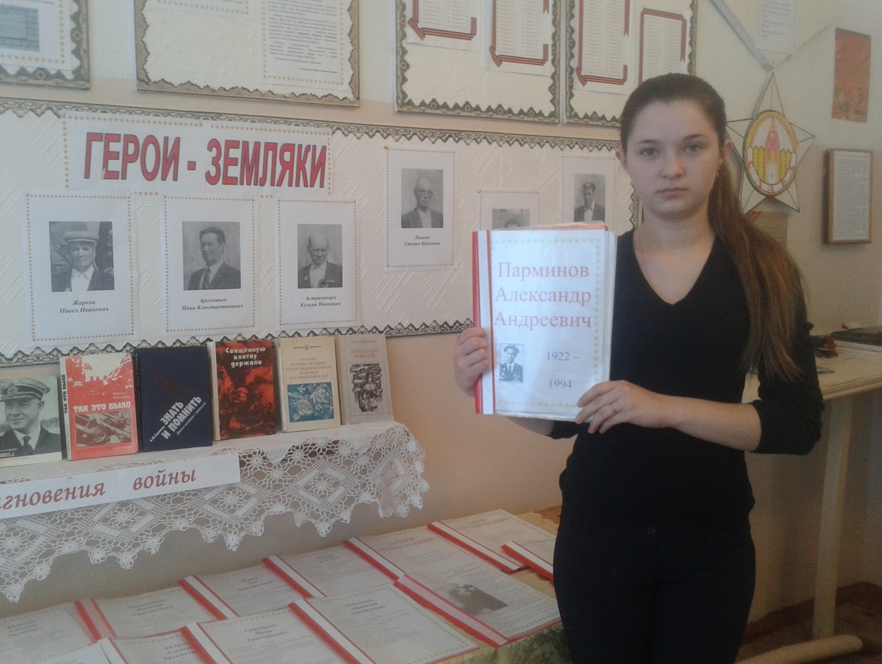**Посвящено «Героям - землякам»**

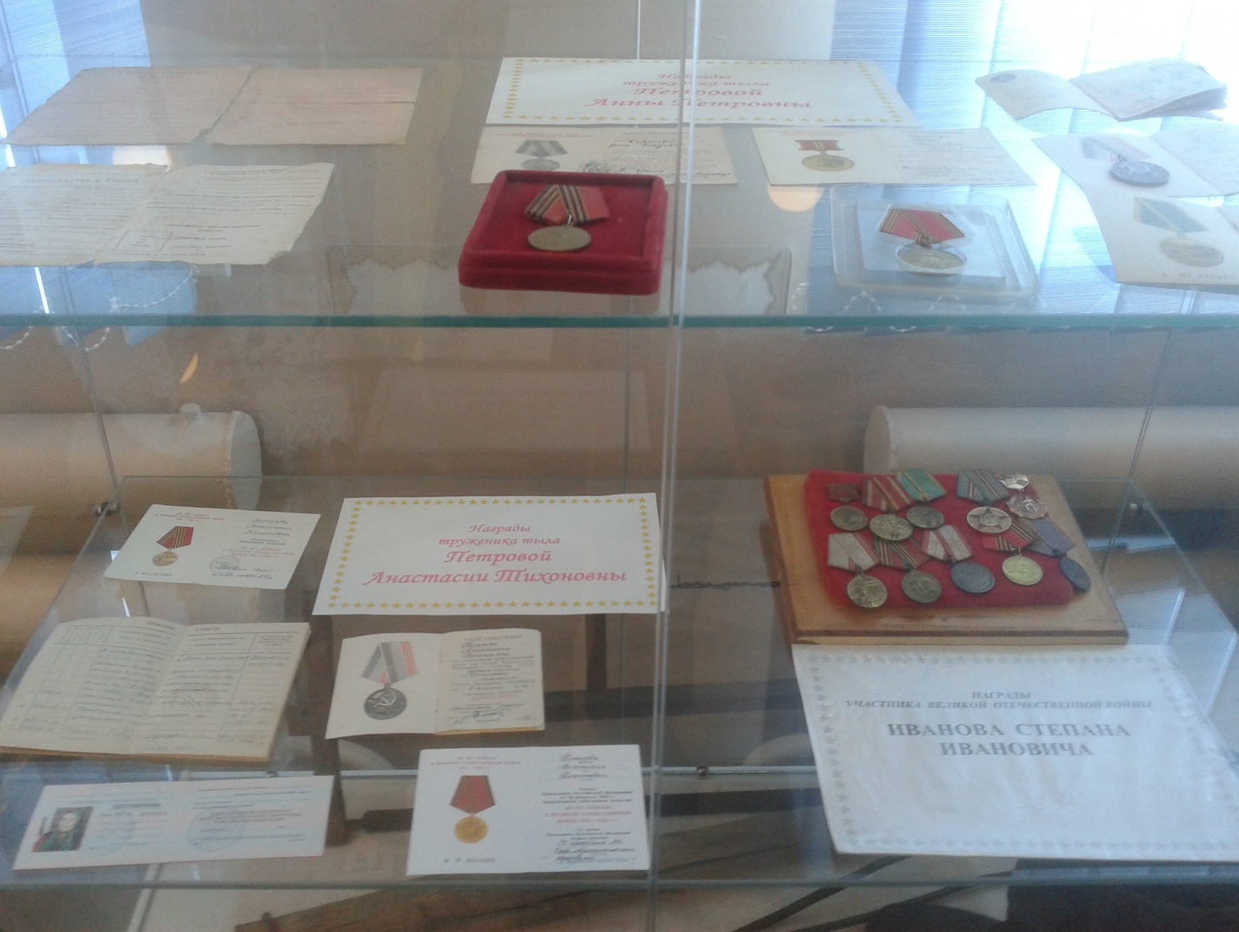

**Экскурсия в школьный музей (в день встречи выпускников)**

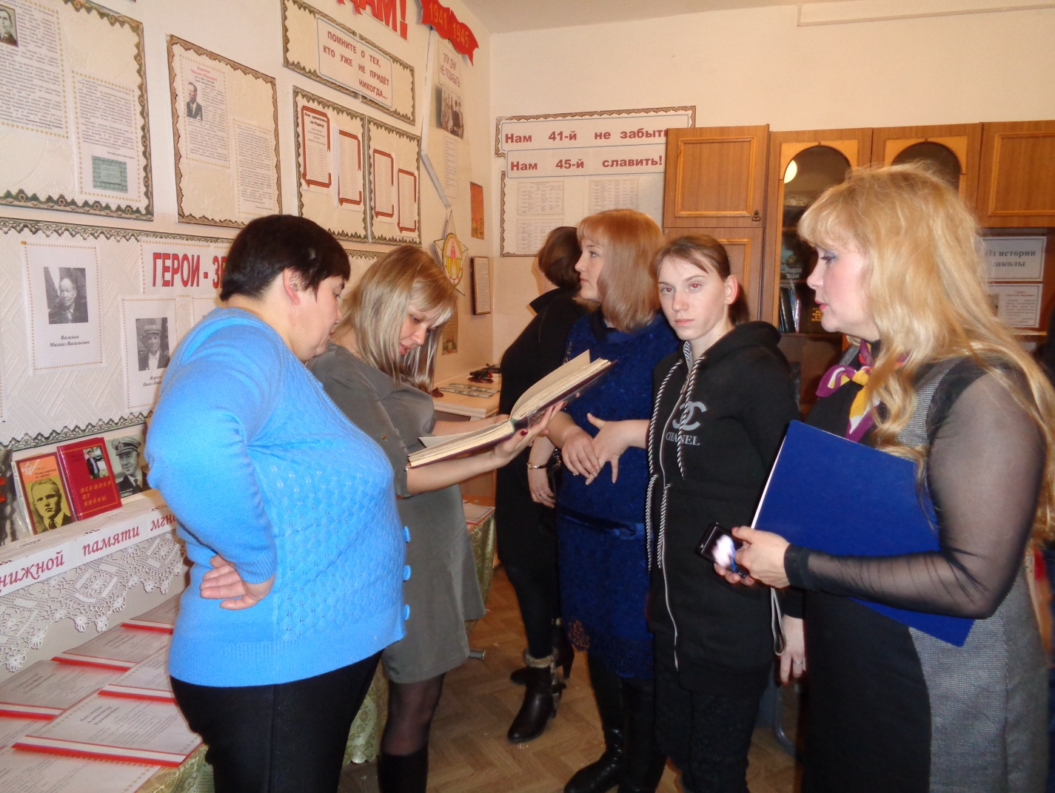

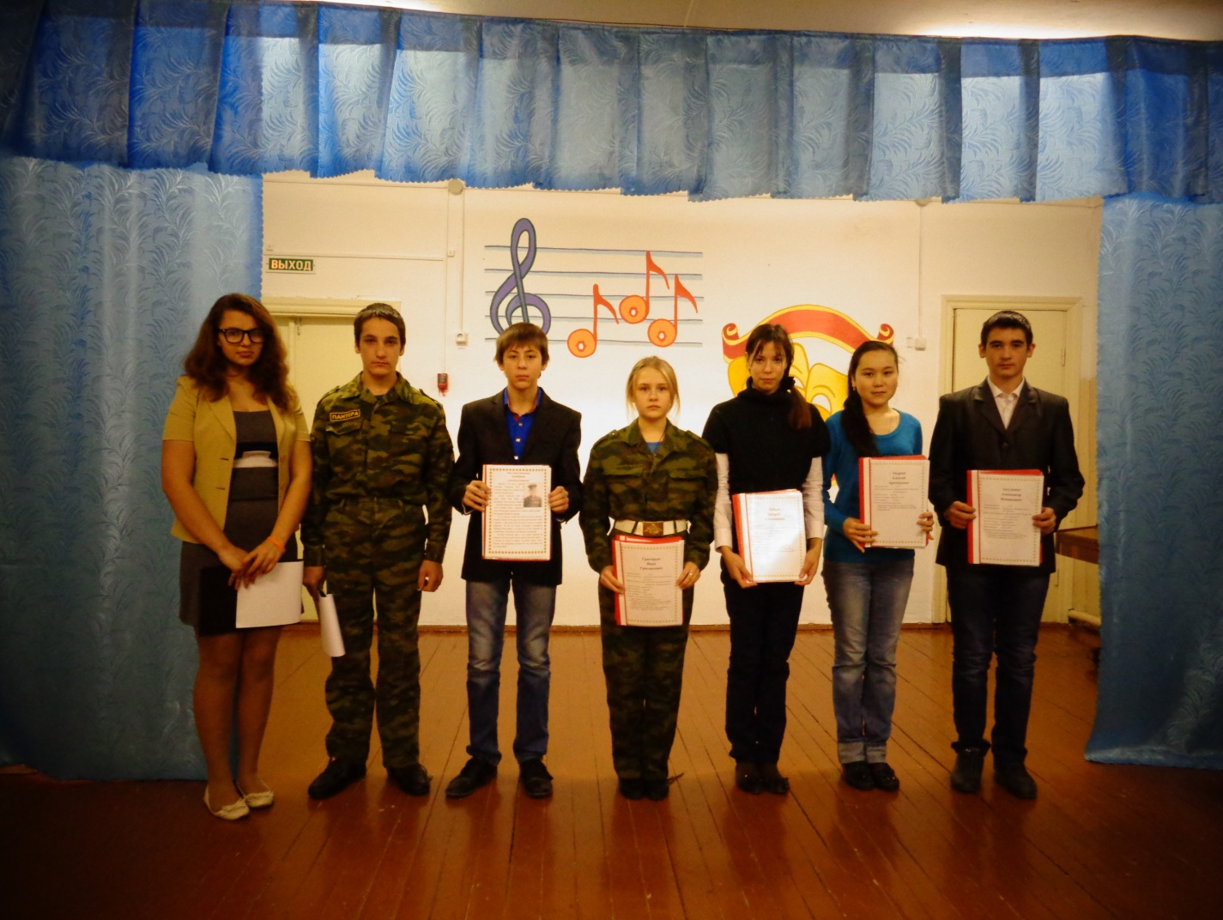

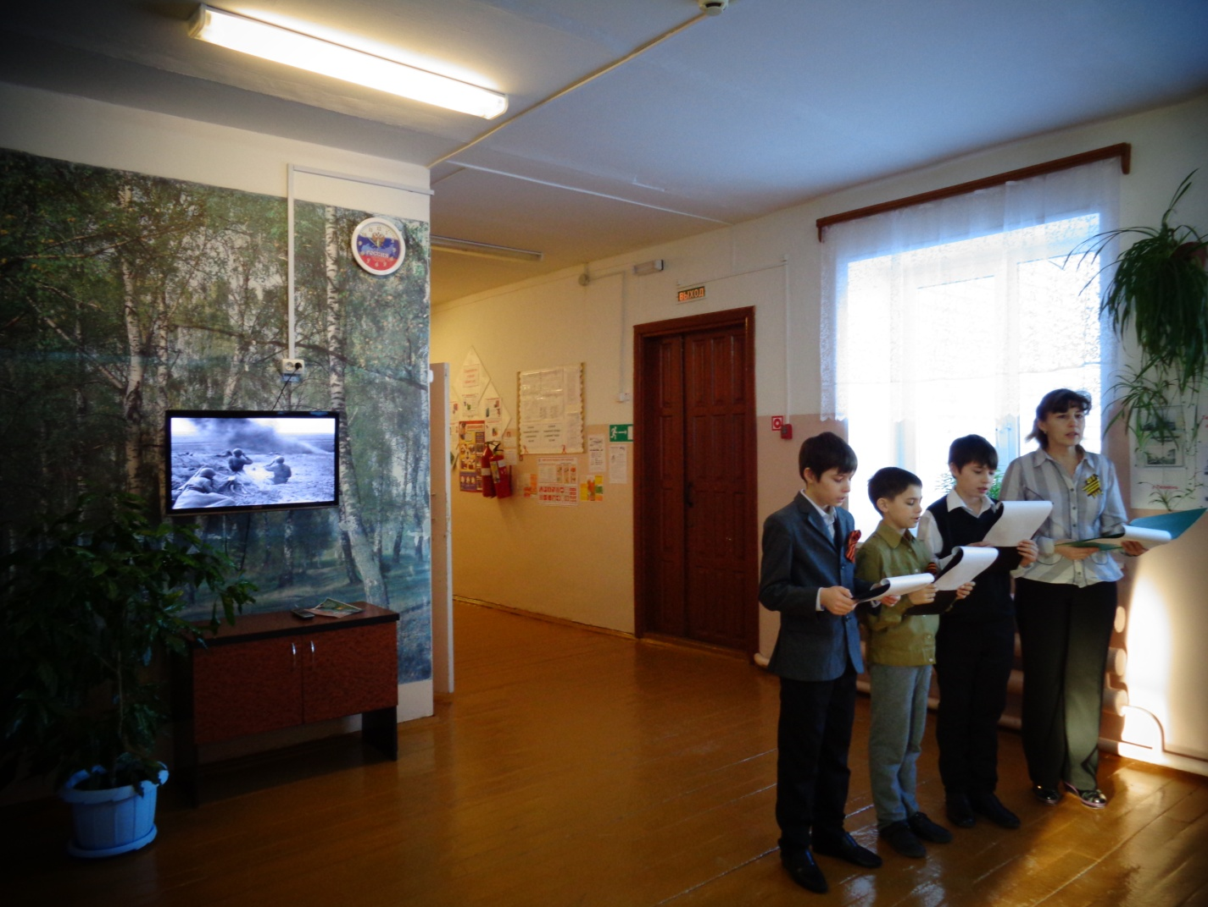

**Линейка «Память зажигает сердца»**

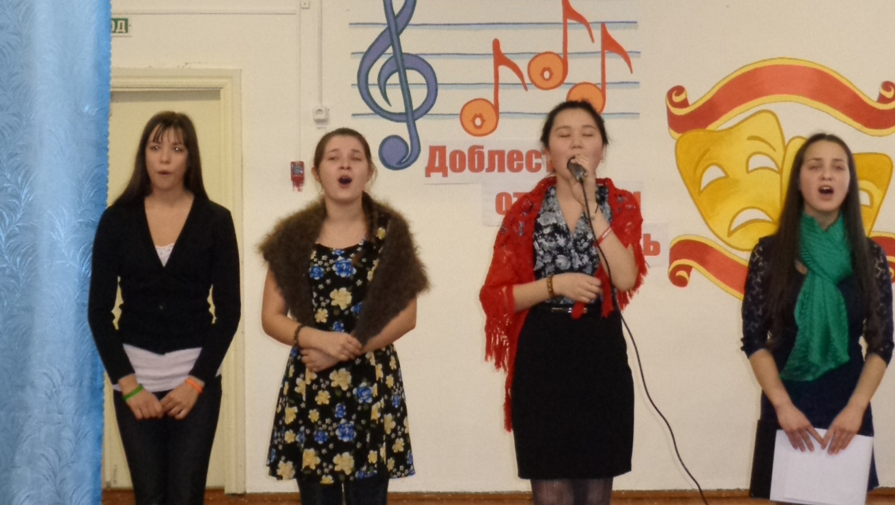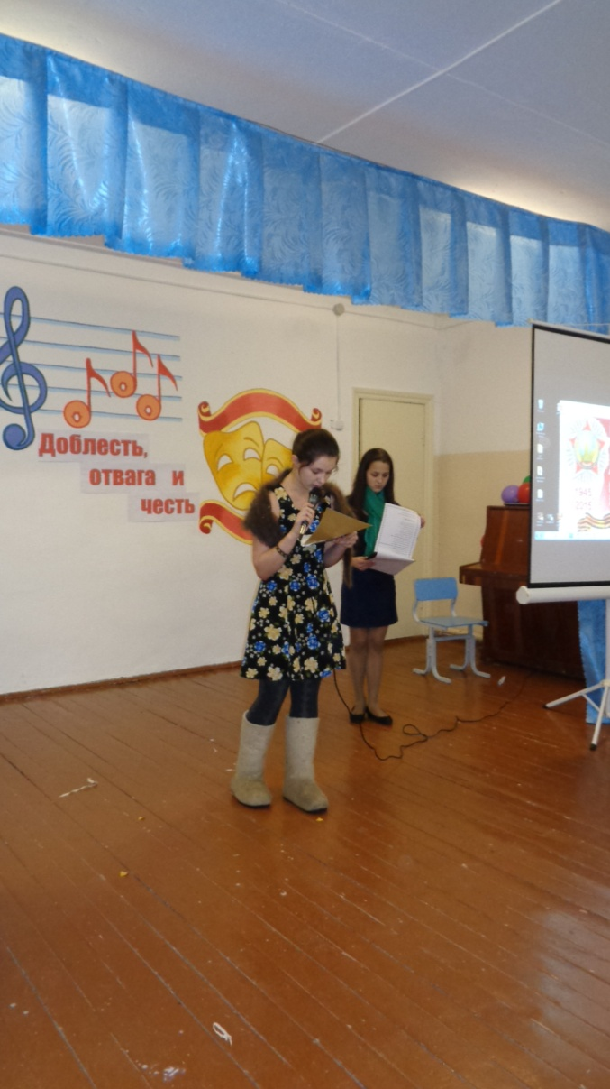**Концерт «Доблесть, отвага и честь»**

**Смотр строя и песни,**

**посвященный дню защитника Отечества**